Registrere eksamensoppgaver i Public 360

Vi har fire saker i året:
Eksamensoppgaver – Ordinær – Vårsemesteret 20XX
Eksamensoppgaver – Ny og utsatt – Vårsemesteret 20XX
Eksamensoppgaver – Ordinær – Høstsemesteret 20XX
Eksamensoppgaver – Ny og utsatt – Høstsemesteret 20XX

- Åpne Outlook.

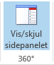
- Hvis sidepanelet ikke åpner seg ved oppstart av Outlook, må du trykke på «Vis/skjul sidepanelet» i menyen oppe.

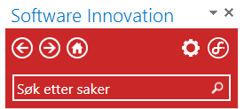
- Dobbeltklikk på «Søk og arkiver» i P360-sidepanelet – dobbeltklikk deretter på «Saker» - søk opp riktig sak i feltet der det står «Søk etter saker».

- I søkeresultatet som dukker opp dobbeltklikker du på saken du skal registrere i.
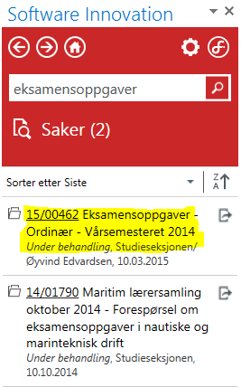
- Hent opp filområdet på din datamaskin der du har lagret eksamensoppgavene. Dette lagringsområdet er kun brukt til eksempel:
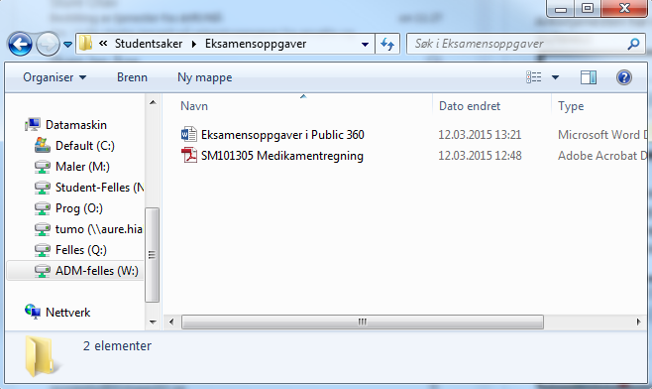

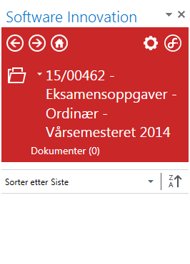
- Drag and drop-funksjon. Klikk og hold på fila du skal registrere inn mens du drar den over til saken. Det er viktig at du slipper fila på det røde feltet der navnet på saken står, altså på SAKSNIVÅ:

Forts. neste side.
- Nå dukker det opp et registreringsbilde hvor du skal definere hva slags dokument du registrerer inn. Under kategorien «Saksdokument» velger du «Internt notat/e-post uten oppfølging» og trykker OK:
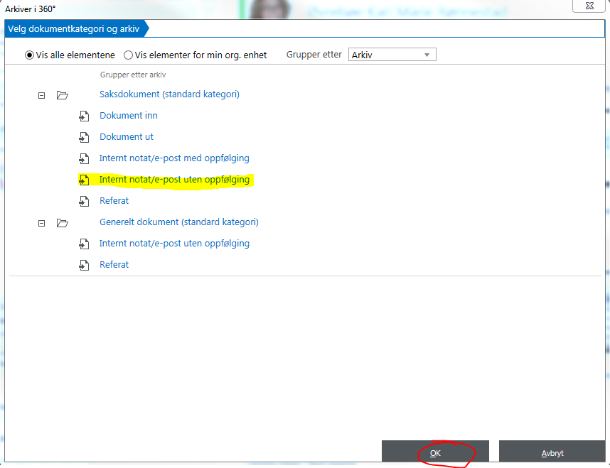

- Neste steg er å redigere tittel og dokumentdato. Tittel skal være «Fagkode Fagnavn». Dokumentdato skal være eksamensdato. Trykk «Fullfør»: 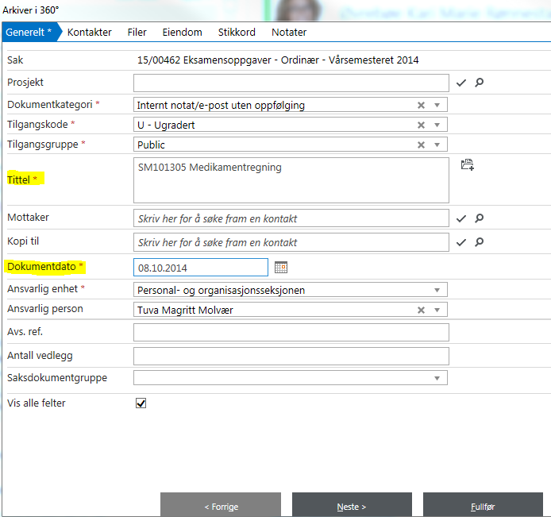

- Du har nå registrert inn én eksamensoppgave og det ser slik ut i sidepanelet i Outlook:
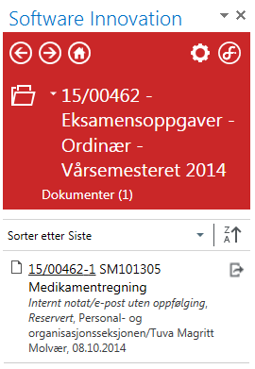

SAKSNIVÅ

DOKUMENTNIVÅ
- For å registrere flere eksamensoppgaver gjentar du punkt 5 til 8. NB: Spesielt viktig er det å slippe fila på det røde feltet som nå er SAKSNIVÅ. Dette sikrer at du registrerer inn eksamensoppgavene som enkeltstående dokumenter i saken. *

- Når du er ferdig med å registrere inn dokumentene må du Ekspedere dokumentene.
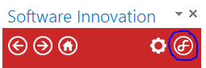
- Åpne web-delen av Public 360. Dette kan gjøres via Outlook-sidepanelet, via HiÅ sine nettsider eller via Agora.
- I menyen til venstre i bildet (eller under «Min status» på skrivebordet) trykker du på «Korrespondanse under arbeid».
- Huk av til venstre for dokumentet du vil ekspedere.
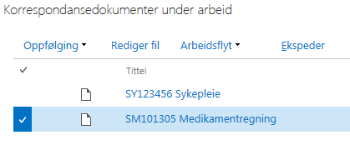
- Trykk «Ekspeder».
- Trykk OK på denne meldingen som dukker opp.
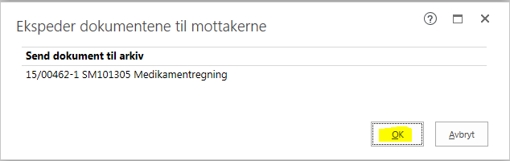
- Gjenta prosessen for å ekspedere flere dokumenter.

*OBS: Vedr. punkt 10. Det er ikke alltid at det som vises i det røde feltet er SAKSNIVÅ. Alt etter hvordan du navigerer i systemet vil dette røde feltet også kunne være SAKSDOKUMENTNIVÅ. Man kan navigere i de ulike nivåene ved å bruke pilene. Huset tar deg helt tilbake til begynnelsen – «Hjem».
Markører for SAKSNIVÅ:
- Saksnummeret (her 15/00462) er uten dokumentnummer knyttet til.
- Det er tittelen på saken som står i det røde feltet.
- Under tittelen står det hvor mange Dokumenter (1) som ligger i saken.
Markører for SAKSDOKUMENTNIVÅ:
- Saksnummeret vises med dokumentnummer knyttet til. (eks. 15/00462-1)
- Det er tittelen på saksdokumentet som står i det røde feltet.
- Under tittelen står det hvor mange Filer (1) som hører til saksdokumentet.

